
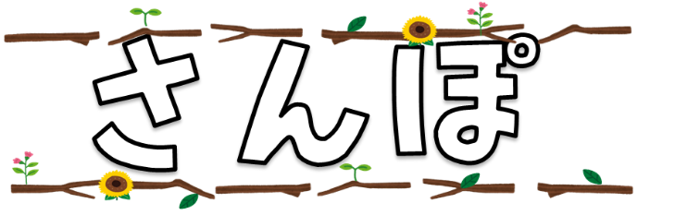


札幌市立稲積小学校
第３学年 時間割

NO.10

令和８年6月5日（金）


６月 | 8 | ９ | 10 | １１ | １２
６月 | （月） | （火） | （水） | （木） | （金）
予定 |  | 札幌市教育研究推進事業  「春の研究集会」 | 日ハム出前授業 ALT
持ち物
朝 | 朝読書 | いなタイム | いなタイム | いなタイム | 朝読書
朝 | 朝読書 | リコーダー | リコーダー | リコーダー | 朝読書
1 | 国語 | 国語 | 国語 | 音楽 | 国語
1 | 漢字の練習 | こまを楽しむ | 手紙を書こう | リコーダー | 手紙を書こう
2 | 社会 | 音楽 | 体育 | 国語 | 算数
2 | 札幌市のようす | リコーダー | 日ハム出前授業 | 手紙を書こう | 長さ
3 | 算数 | 算数 | 外国語 | 算数 | 社会
3 | わり算 | わり算 | Unit3 | 長さ | 札幌市のようす
4 | 図工 | 理科 | 算数 | 理科 | 体育
4 | わりピンワールド | ゴムのはたらき | 長さ | ゴムのはたらき | 体力テスト
5 | 体育 | 道徳 | 国語 | 総合 | 理科
5 | 体力テスト | 公開授業 | お礼状を書こう | プログラミング | ゴムのはたらき
6 |  |  | 総合
6 |  |  | かいことコオロギ
下校 | 14:05 | 14:20 | 15:05 | 14:15 | 14:05
【れんらく】
★今週からリコーダーの取組を始めます。朝のいなタイムでは、４年生から教えてもらいます。

★９日（火）は札幌市教育研究推進事業の「春の研究集会」です。５時間目にパートナー校の稲積中学校と新発寒小学校の先生方が学習の様子を見に来ます。下校時刻が14：20となっています。

〇６日（月）は算数「面積」のテストです。しっかり復習しておきましょう。
〇いなづみ発表会に向けての練習が毎日あります。体育館で全体を通して練習したり、ワークスペースで細かい確認をしたりする予定です。一回一回の練習を大切にして、本番に向けてがんばりましょう。
〇8日(水)9日(木)に、保健の学習があります。保健の教科書を忘れずに持ってきましょう。
〇１０(金)は理科で実験をします。理科の実験をするときには、安全に実験をするためにハンカチを持ってきましょう。

〇６日（月）は算数「面積」のテストです。しっかり復習しておきましょう。
〇いなづみ発表会に向けての練習が毎日あります。体育館で全体を通して練習したり、ワークスペースで細かい確認をしたりする予定です。一回一回の練習を大切にして、本番に向けてがんばりましょう。
〇8日(水)9日(木)に、保健の学習があります。保健の教科書を忘れずに持ってきましょう。
〇１０(金)は理科で実験をします。理科の実験をするときには、安全に実験をするためにハンカチを持ってきましょう。

〇６日（月）は算数「面積」のテストです。しっかり復習しておきましょう。
〇いなづみ発表会に向けての練習が毎日あります。体育館で全体を通して練習したり、ワークスペースで細かい確認をしたりする予定です。一回一回の練習を大切にして、本番に向けてがんばりましょう。
〇8日(水)9日(木)に、保健の学習があります。保健の教科書を忘れずに持ってきましょう。
〇１０(金)は理科で実験をします。理科の実験をするときには、安全に実験をするためにハンカチを持ってきましょう。

〇６日（月）は算数「面積」のテストです。しっかり復習しておきましょう。
〇いなづみ発表会に向けての練習が毎日あります。体育館で全体を通して練習したり、ワークスペースで細かい確認をしたりする予定です。一回一回の練習を大切にして、本番に向けてがんばりましょう。
〇8日(水)9日(木)に、保健の学習があります。保健の教科書を忘れずに持ってきましょう。
〇１０(金)は理科で実験をします。理科の実験をするときには、安全に実験をするためにハンカチを持ってきましょう。

